系 列 书 推 荐
《羊驼格莱美》系列
LLAMA GLAMARAMA SERIES

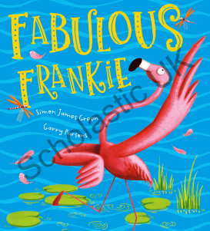
中文书名：《爱美的弗兰基》
英文书名：FABULOUS FRANKIE
作 者：Simon James Green and Garry Parsons
出 版 社：Scholastic UK
代理公司：ANA/Yao Zhang
页 数：32页
出版时间：2021年5月
代理地区：中国大陆、台湾
审读资料：电子稿
类 型：儿童绘本

内容简介：

弗兰基非常美丽，至少，他希望自己非常漂亮。但是当弗兰基的所有好朋友都和他一样好看的时候，他怎么样才能在大家之中脱颖而出呢？

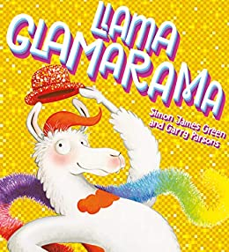
中文书名：《羊驼格莱美》
英文书名：LLAMA GLAMARAMA
作 者：Simon James Green and Garry Parsons
出 版 社：Scholastic UK
代理公司：ANA/Yao Zhang
页 数：32页
出版时间：2020年6月
代理地区：中国大陆、台湾
审读资料：电子稿
类 型：儿童绘本

内容简介：

羊驼拉瑞有个秘密：他喜欢跳舞！但你见过羊驼跳舞吗？确实，拉里也没有见过别的羊驼跳舞------直到有一天他发现了一个关于羊驼格莱美的广告。他加入了羊驼群之中，看到那些羊驼跳舞真让拉瑞大吃一惊！这个喧闹、欢乐的庆典能给拉瑞足够的勇气去拥抱他内心的舞者吗？如果他泄露了他的秘密，谷仓的其他羊驼会做出什么反应呢？

作者简介：

西蒙·詹姆斯·格林（Simon James Green）是一位编剧，也是畅销青春文学《诺亚甚至不能》《诺亚永远不能》《亚历克斯梦游仙境》《心碎男孩》的作者。《羊驼格莱美》是他创作的第一本绘本。

嘉里·帕森（Garry Parsons）曾和多位英国知名天才作家合作。他也是畅销书系列《便便的恐龙》的插画师。

内文插图：

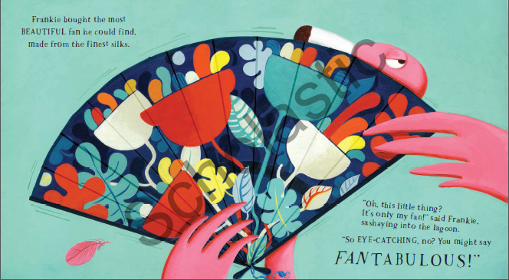
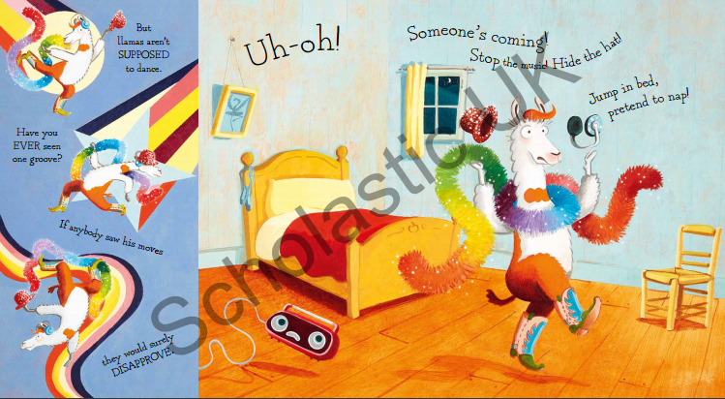

谢谢您的阅读！
请将回馈信息发送至：张瑶（Yao Zhang) Yao@nurnberg.com.cn
----------------------------------------------------------------------------------------------------
安德鲁﹒纳伯格联合国际有限公司北京代表处
北京市海淀区中关村大街甲59号中国人民大学文化大厦1705室, 邮编：100872
电话：010-82449325
传真：010-82504200
Email: Yao@nurnberg.com.cn
网址：www.nurnberg.com.cn
微博：http://weibo.com/nurnberg
豆瓣小站：http://site.douban.com/110577/
微信订阅号：安德鲁书讯

